Отчёт по лабораторной работе №10
  - по курсу: Архитектура компьютера и опреционные системы
Иванова Анастасия Сергеевна
Содержание

1. Цель работы
Познакомиться с операционной системой Linux. Получить практические навыки работы с редактором vi, установленным по умолчанию практически во всех дистрибутивах.

2. Выполнение лабораторной работы

2.1 Задание 1. Создание нового файла с использованием vi
- Создадим каталог с именем ~/work/os/lab06 (рис. 1):
Рисунок 1: Создание каталога
- Перейдем во вновь созданный каталог (рис. 2):
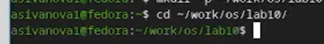
Рисунок 2: Переход в каталог
- Вызовем vi и создадим файл hello.sh (рис. 3):
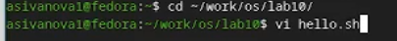
Рисунок 3: Вызов и создание файла
- Нажмем клавишу i и введем текст (рис. 4):
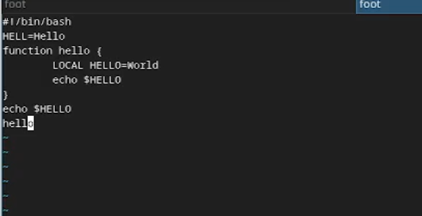
Рисунок 4: Ввод текста
- Нажмем клавишу Esc для перехода в командный режим после ввода текста (рис. 5):
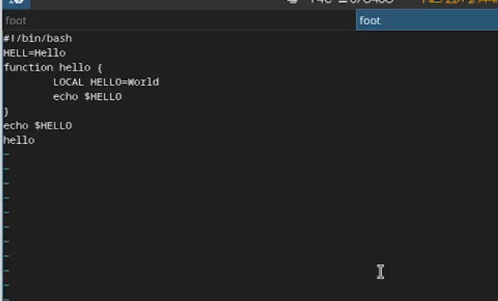
Рисунок 5: Командный режим
- Нажмем : для перехода в режим последней строки и внизу нашего экрана появляется приглашение в виде двоеточия (рис. 6):
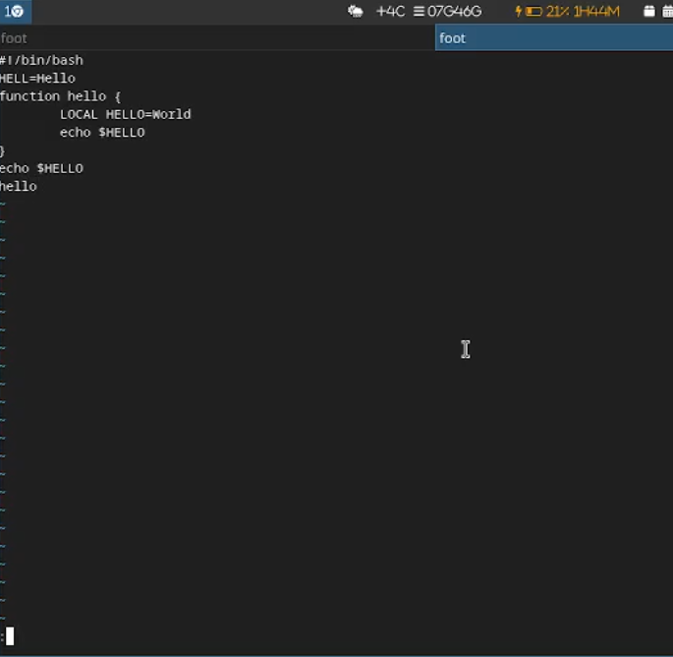
Рисунок 6: Двоеточие
- Нажмем w (записать) и q (выйти), а затем нажмем клавишу Enter для сохранения текста и завершения работы (рис. 7):
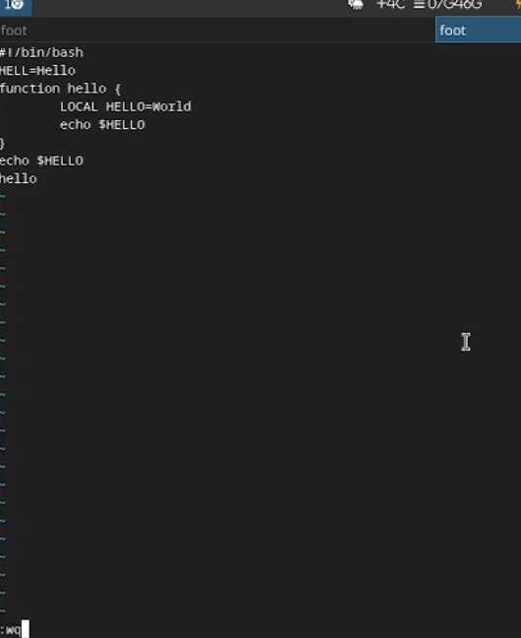
Рисунок 7: Сохранение и выход
- Сделем файл исполняемым (рис. 8):
Рисунок 8: Стал исполнаемым

2.2 Задание 2. Редактирование существующего файла
- Вызовем vi на редактирование файла (рис. 9):
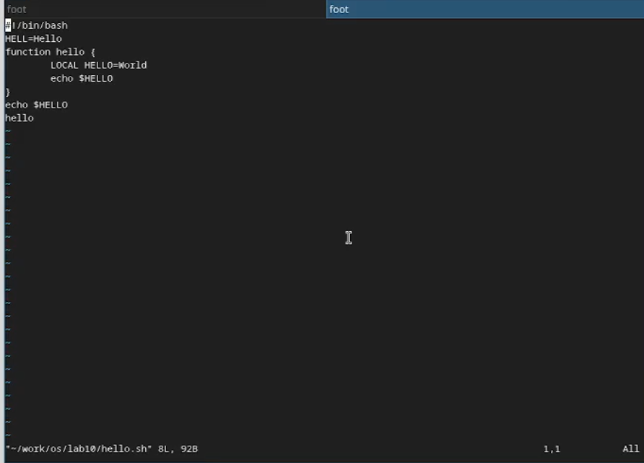
Рисунок 9: Вызов
- Установим курсор в конец слова HELL второй строки (рис. 10):
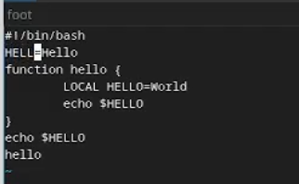
Рисунок 10: Установка курсора
- Перейдем в режим вставки и заменим на HELLO. Нажмем Esc для возврата в командный режим (рис. 11):
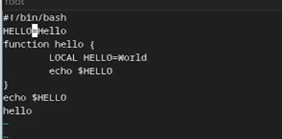
Рисунок 11: Замена слова
- Установим курсор на четвертую строку и сотрем слово LOCAL (рис. 12):
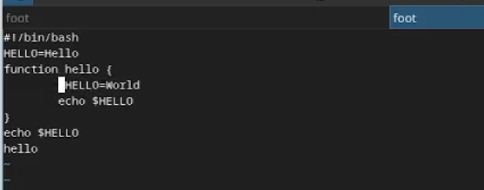
Рисунок 12: Стирание слова
- Перейдем в режим вставки и наберем следующий текст: local, затем нажмем Esc для возврата в командный режим (рис. 13):
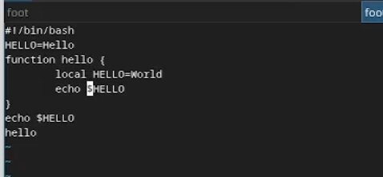
Рисунок 13: Режим вставки
- Установим курсор на последней строке файла. Вставим после неё строку, содержащую следующий текст: echo $HELLO (рис. 14):
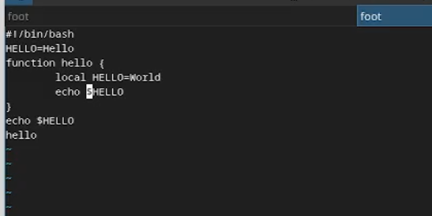
Рисунок 14: Вставка текста
- Нажмем Esc для перехода в командный режим (рис. 15):
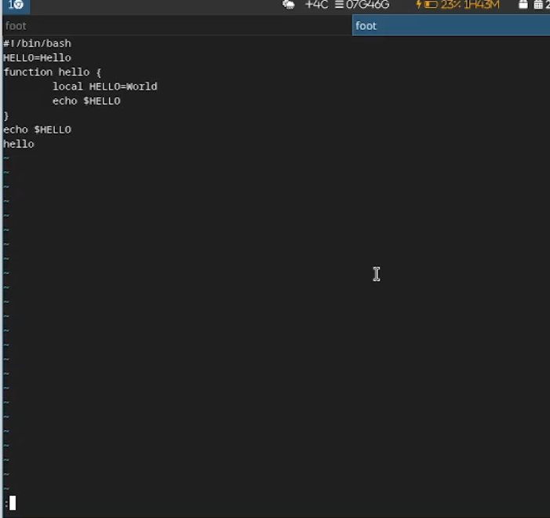
Рисунок 15: Переход в командный режим
- Введем символ : для перехода в режим последней строки. Запишем произведённые изменения и выйдем из vi (рис. 16):
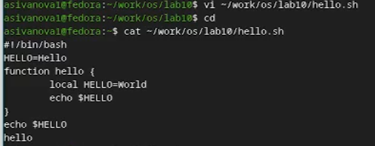
Рисунок 16: Сохранение и выход
- Проверим работу файл (рис. 17):
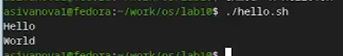
Рисунок 17: Проверка работы файла

3. Контрольные вопросы
1. Дайте краткую характеристику режимам работы редактора vi.
- Командный режим — предназначен для ввода команд редактирования и навигации. Переход — клавиша Esc.
- Режим вставки — предназначен для ввода текста. Переход — клавиши i, a, o, O.
- Режим последней строки — используется для сохранения файла, выхода из редактора, поиска и замены. Переход — : (двоеточие) в командном режиме.

2. Как выйти из редактора, не сохраняя произведённые изменения?
В командном режиме нажать : → ввести q! → нажать Enter.

3. Назовите и дайте краткую характеристику командам позиционирования.
Команда | Действие
0 | Переход в начало текущей строки
$ | Переход в конец текущей строки
w | Переход к началу следующего слова
b | Переход к началу предыдущего слова
gg | Переход в начало файла
G | Переход в конец файла
nG | Переход на строку с номером n
Ctrl+f | Переход на страницу вперёд
Ctrl+b | Переход на страницу назад

4. Что для редактора vi является словом?
Словом является последовательность букв, цифр и символа подчёркивания _. Пунктуация и пробелы разделяют слова.

5. Каким образом из любого места редактируемого файла перейти в начало (конец) файла?
- В начало файла: в командном режиме нажать gg
- В конец файла: в командном режиме нажать G

6. Назовите и дайте краткую характеристику основным группам команд редактирования.
Группа | Команды | Действие
Вставка | i, a, o, O | Вставка текста перед/после курсора, на новой строке
Удаление | x, dd, dw | Удаление символа, строки, слова
Замена | r, R | Замена одного или нескольких символов
Копирование | yy | Копирование строки
Вставка | p, P | Вставка скопированного или удалённого текста после/перед курсором
Отмена | u | Отмена последнего действия

7. Необходимо заполнить строку символами $. Каковы ваши действия?
- Перейти в командный режим (Esc)
- Переместить курсор на нужную строку
- Нажать R (замена нескольких символов)
- Вводить $ до конца строки
- Нажать Esc для выхода из режима замены
Или: r$ — заменить один символ под курсором на $.

8. Как отменить некорректное действие, связанное с процессом редактирования?
В командном режиме нажать u — отмена последнего действия.

9. Назовите и дайте характеристику основным группам команд режима последней строки.
Команда | Действие
:w | Сохранить файл
:q | Выйти из редактора
:wq | Сохранить и выйти
:q! | Выйти без сохранения
:set nu | Показать номера строк
:set nonu | Скрыть номера строк
:set list | Показать невидимые символы
:set ic | Игнорировать регистр при поиске
:set all | Показать все опции

10. Как определить, не перемещая курсора, позицию, в которой заканчивается строка?
В командном режиме нажать $ — курсор переместится в конец строки, показав позицию.

11. Выполните анализ опций редактора vi (сколько их, как узнать их назначение и т.д.).
Узнать список всех опций можно командой :set all (более 100 опций). Узнать назначение конкретной опции — :help set или :help опция.
Основные опции:
Опция | Назначение
autoindent | Автоматический отступ
ignorecase | Игнорировать регистр при поиске
number | Показывать номера строк
syntax | Подсветка синтаксиса
tabstop | Ширина табуляции
wrap | Перенос строк

12. Как определить режим работы редактора vi?
- В командном режиме клавиши печатают команды, а не текст. Внизу экрана нет индикатора режима.
- В режиме вставки вводимый текст отображается, внизу экрана появляется индикатор -- INSERT --.
- В режиме последней строки внизу экрана появляется двоеточие :.

13. Постройте граф взаимосвязи режимов работы редактора vi.
+-------------------+
| |
| Командный режим |
| |
+-------------------+
| | |
| | |
i/a/o/O| |: |Esc
| | |
v v v
+-------------------+ +-------------------+
| | | |
| Режим вставки | | Режим последней |
| | | строки |
+-------------------+ +-------------------+
| |
| | w / q / wq / q!
| v
| +-------------------+
| | |
| | Выход |
| | |
| +-------------------+
|
|Esc
|
v
+-------------------+
| |
| Командный режим |
| |
+-------------------+

4. Вывод
Мы познакомились с операционной системой Linux и получили практические навыки работы с редактором vi, установленным по умолчанию практически во всех дистрибутивах.

